1^{ο} Νηπιαγωγείο Βροντάδου
Τοποθεσία
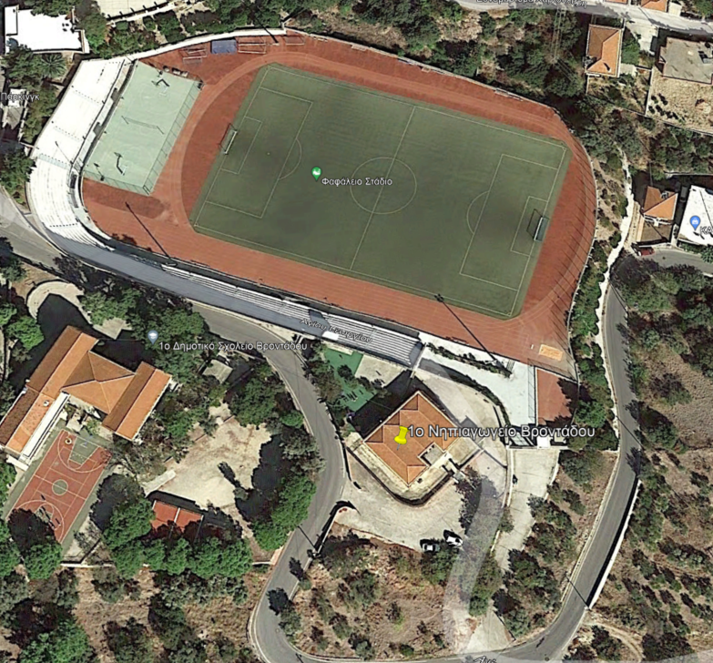

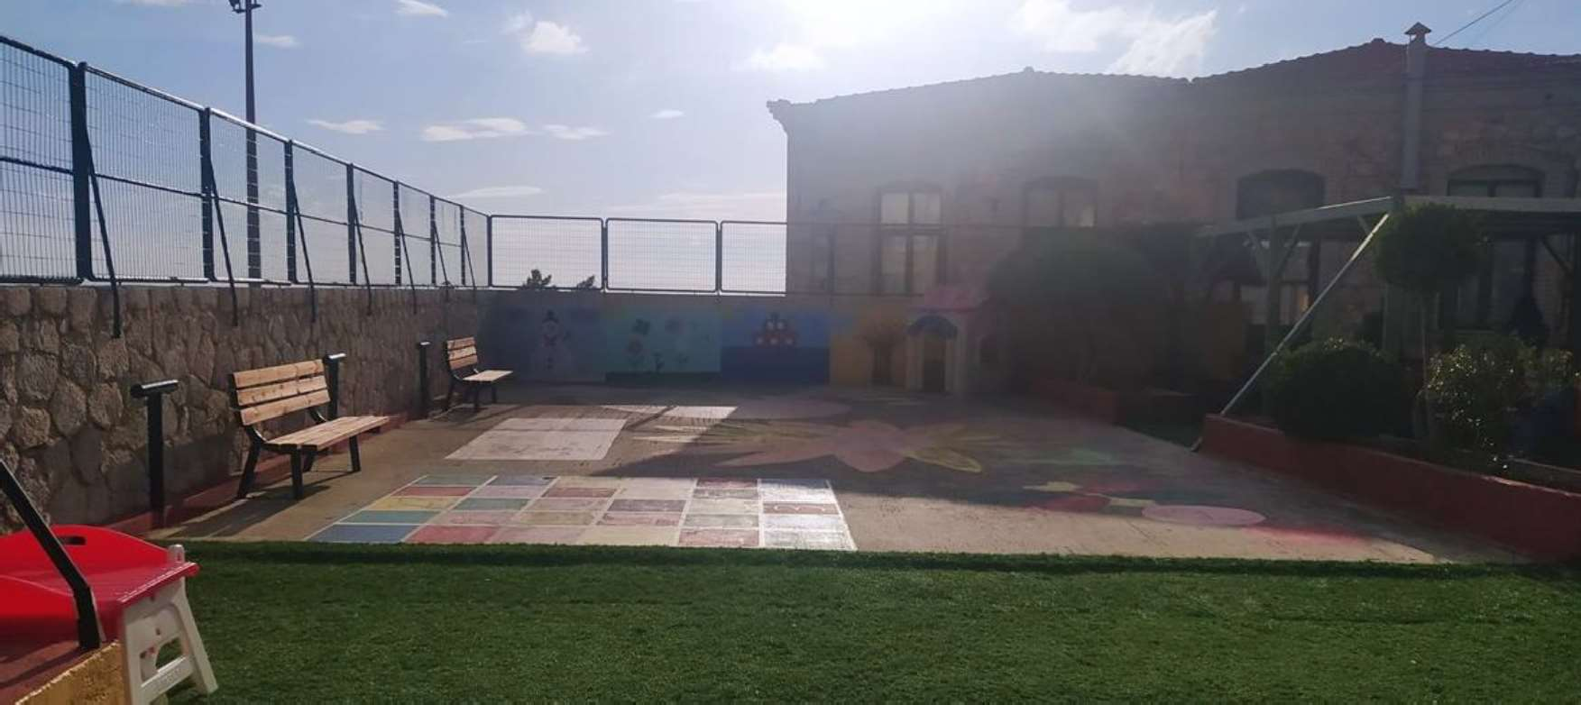
Φωτογραφία πριν τις παρεμβάσεις

Φωτογραφίες μετά τις παρεμβάσεις
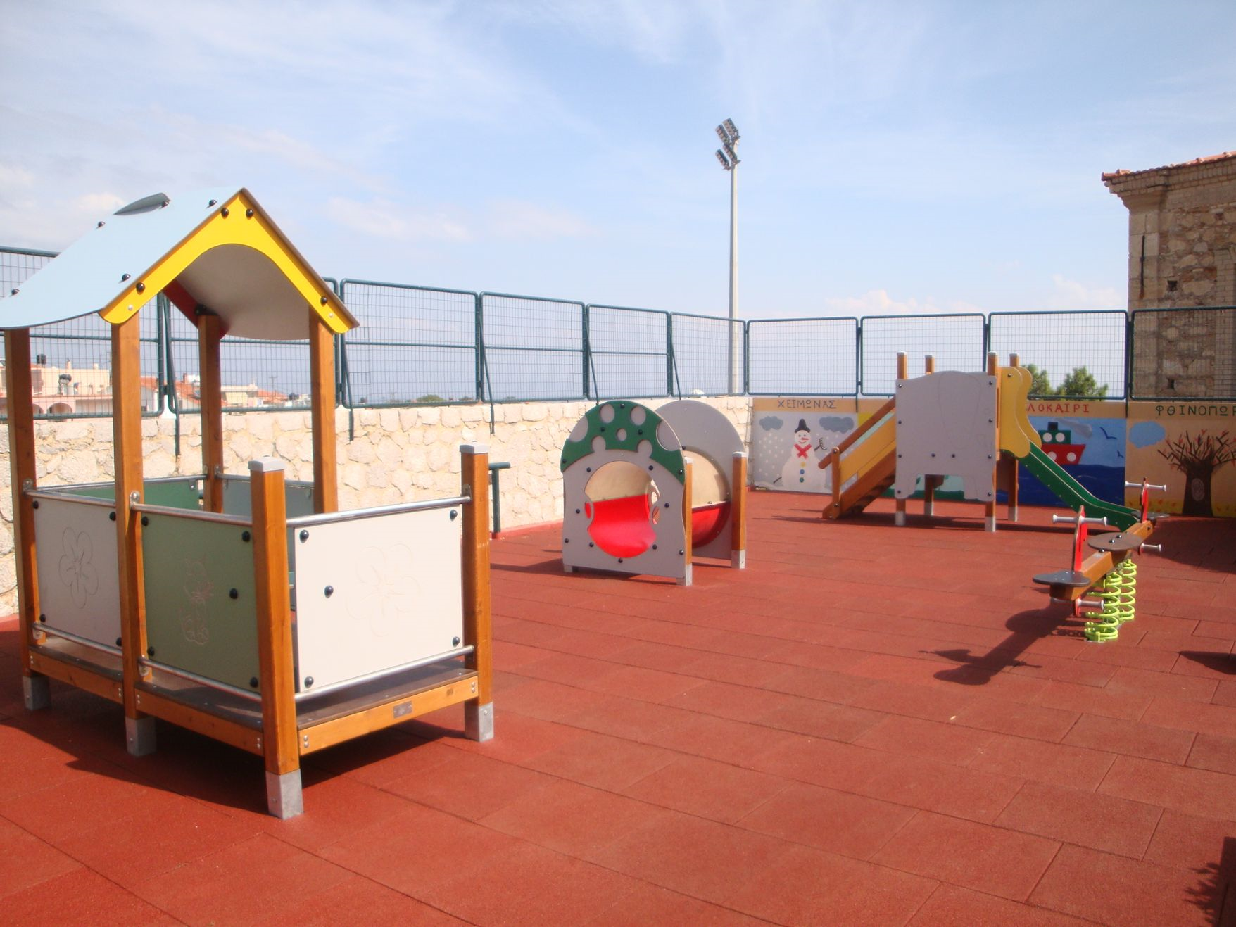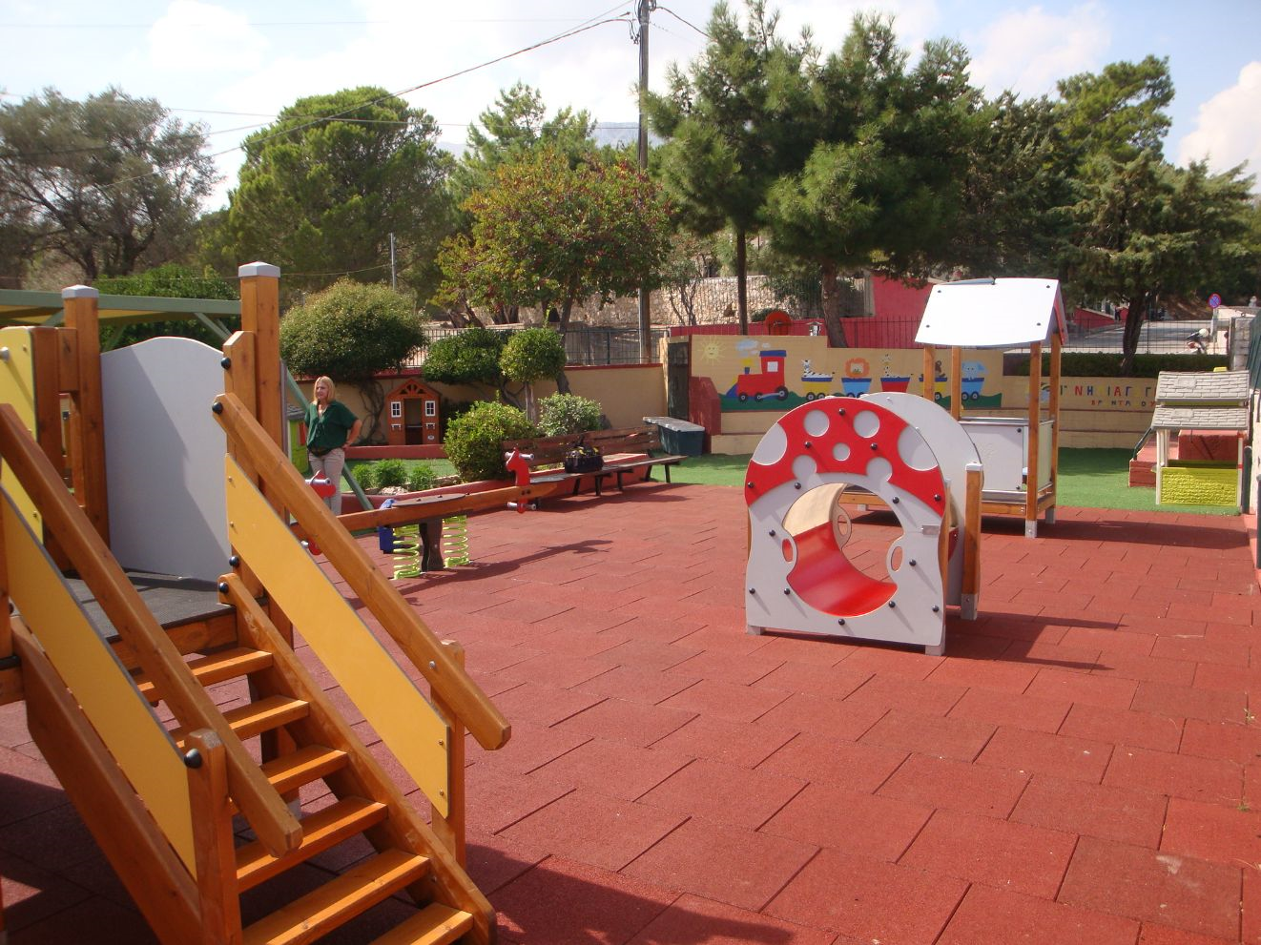

Νηπιαγωγείο Καλλιμασιάς
Τοποθεσία
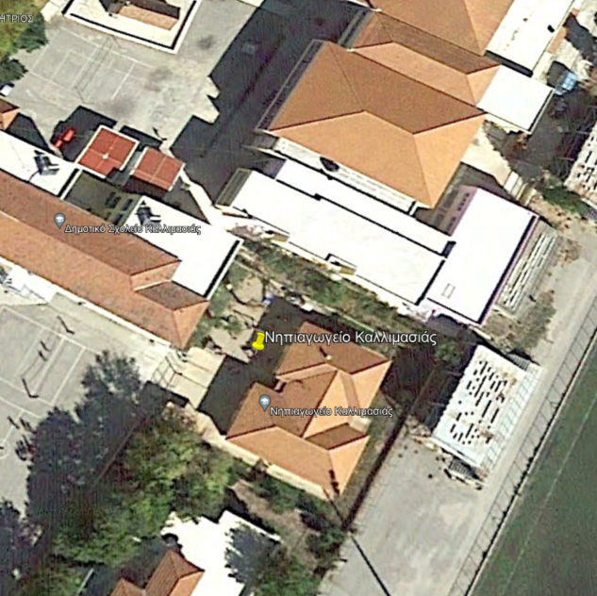

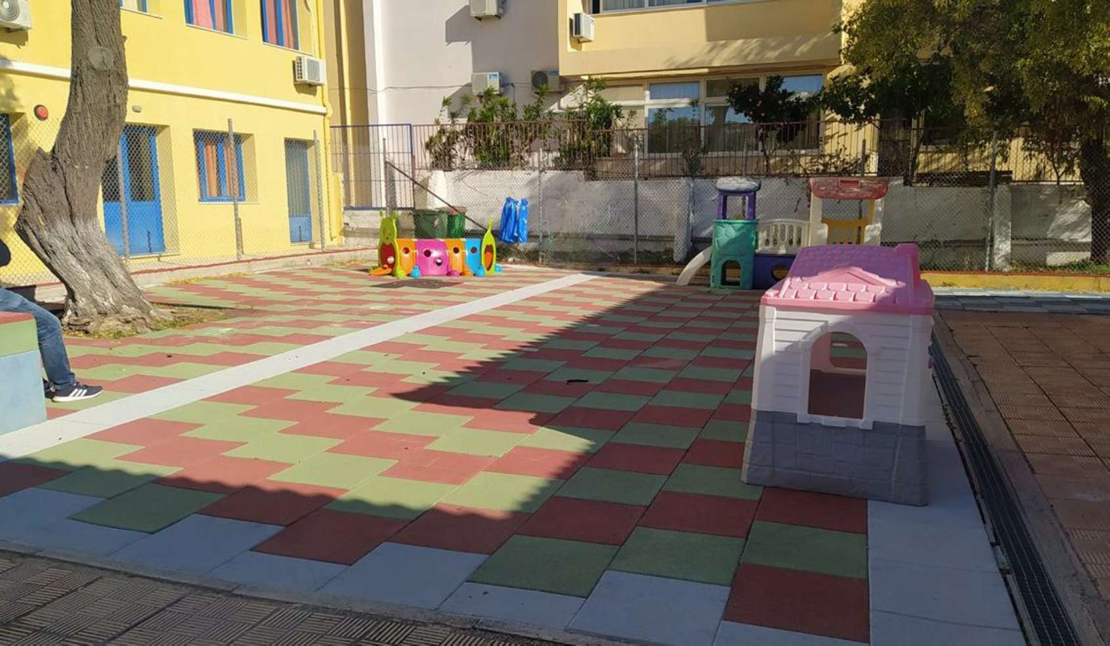
Φωτογραφία πριν τις παρεμβάσεις

Φωτογραφίες μετά τις παρεμβάσεις
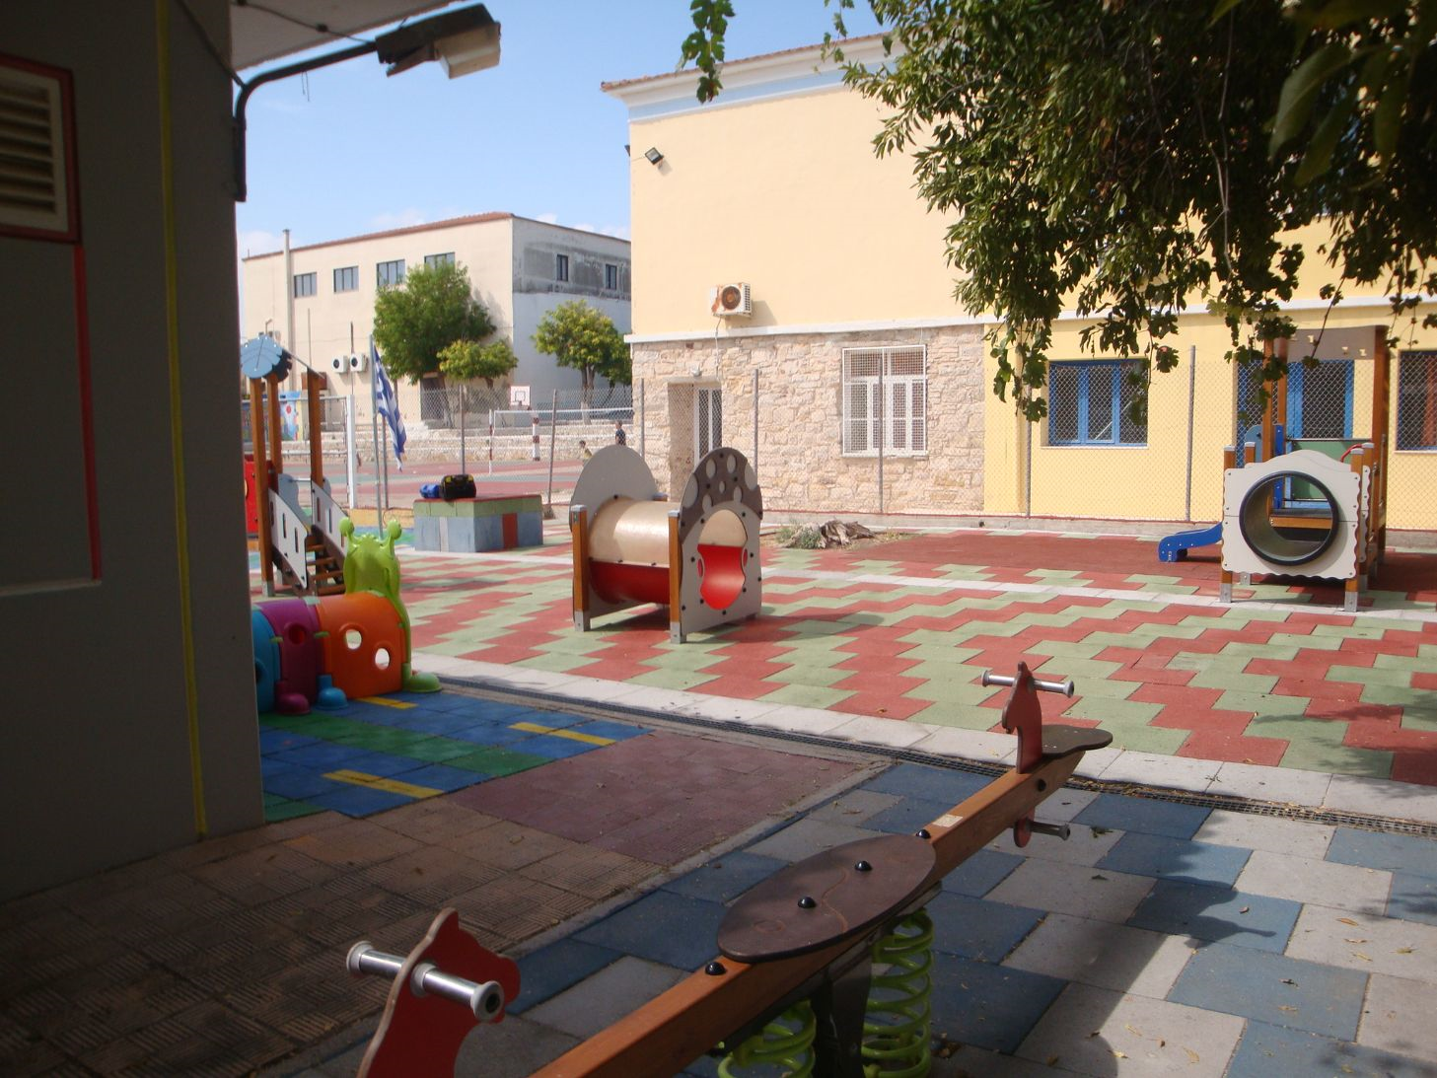

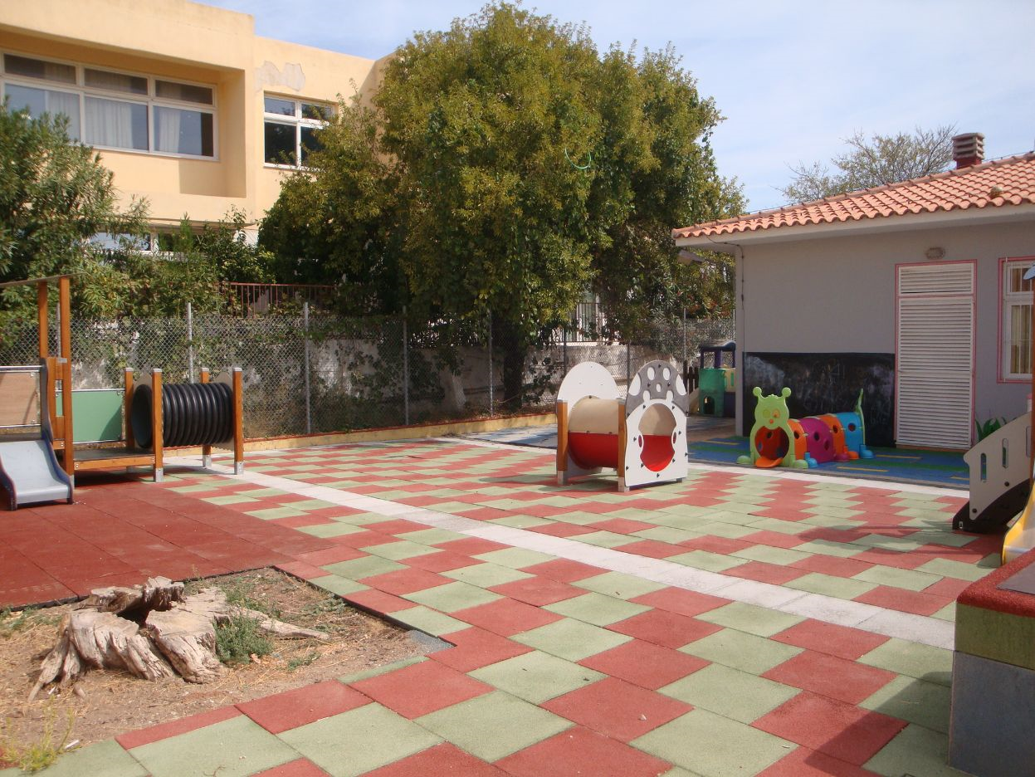

3^{ο} Δημοτικό Βροντάδου
Τοποθεσία
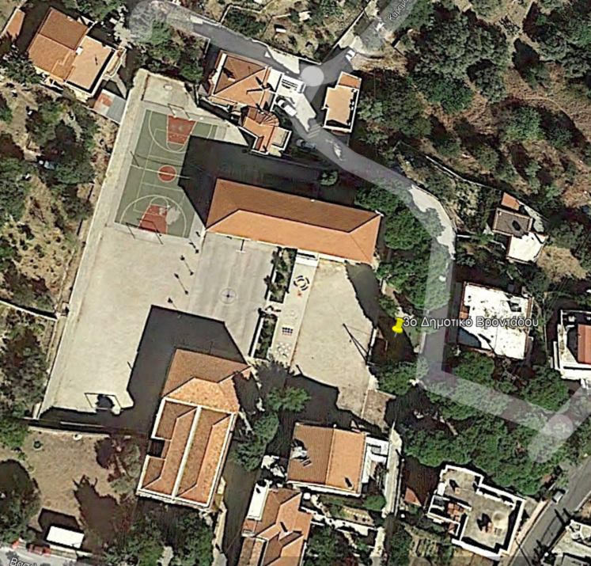
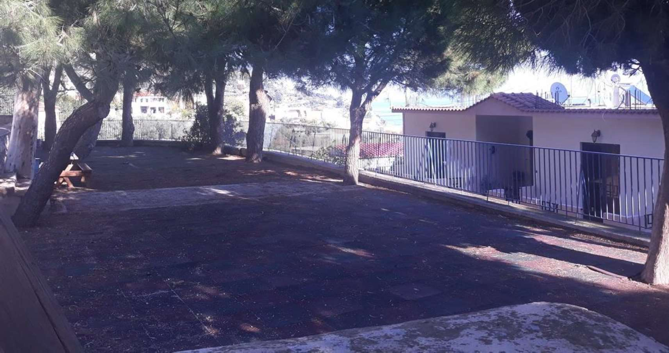
Φωτογραφία πριν τις παρεμβάσεις

Φωτογραφίες μετά τις παρεμβάσεις
